Part 1. Бизнес-процесс и grain
В качестве бизнес-процесса выбран процесс оформления заказов покупателей.
Выбор данного процесса обусловлен тем, что на его основе можно получить широкий набор аналитических показателей:
- общую и категорийную выручку;
- количество проданных товаров;
- количество заказов;
- ТОП товаров по продажам;
- динамику продаж по месяцам и кварталам;
- сравнение продаж различных категорий товаров.
Grain: одна строка таблицы фактов соответствует одной позиции товара в составе одного заказа.
Выбранный grain позволяет:
- агрегировать данные до уровня заказа;
- анализировать покупателей;
- строить отчёты по категориям.

Part 2. Таблицы измерений

Dim_Date

Таблица Dim_Date содержит информацию о датах. Выделение даты в отдельное измерение позволяет не хранить календарные атрибуты в таблице фактов.
Атрибут | Тип / ключ | Описание
date_key | INT, PK | Дата в формате YYYYMMDD
full_date | DATE | Календарная дата
month | SMALLINT | Номер месяца
quarter | SMALLINT | Номер квартала
year | SMALLINT | Год

Dim_Customer

Таблица Dim_Customer содержит информацию о покупателях.
Атрибут | Тип / ключ | Описание
customer_key | INT, PK | Суррогатный ключ
customer_id | INT | Ключ покупателя из OLTP
full_name | VARCHAR(200) | Имя и фамилия
email | VARCHAR(255) | Email

Dim_Product

Таблица Dim_Product содержит информацию о товарах.
Атрибут | Тип / ключ | Описание
product_key | INT, PK | Суррогатный ключ
product_id | INT | Ключ товара из OLTP
product_name | VARCHAR(255) | Название товара
category_name | VARCHAR(100) | Категория товара
Current_price | NUMERIC(10,2) | Текущая цена товара

Part 3. Таблица фактов
Fact_Sales — одна строка на позицию товара в заказе.
Атрибут | Тип / ключ | Описание
sale_key | BIGINT, PK | Суррогатный ключ строки факта
date_key | INT, FK | Ссылка на Dim_Date
customer_key | INT, FK | Ссылка на Dim_Customer
product_key | INT, FK | Ссылка на Dim_Product
order_id | INT | Номер заказа (для связи с источником)
quantity | INT — метрика | Количество товара
unit_price | NUMERIC(10,2) — метрика | Цена за единицу (по факту покупки)
total_amount | NUMERIC(10,2) — метрика | Сумма = quantity × unit_price

Part 4. Схема (Star Schema)
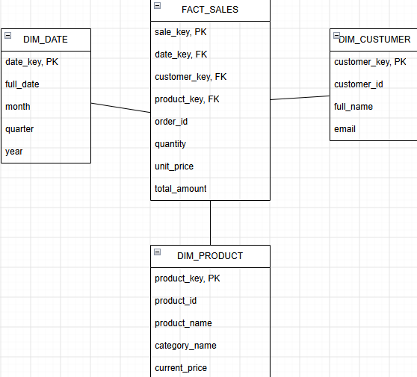

Part 5. Запросы

1. Выручка по категориям
SELECT p.category_name, SUM(f.total_amount) AS revenue
FROM fact_sales f
JOIN dim_product p ON f.product_key = p.product_key
GROUP BY p.category_name
ORDER BY revenue DESC;

2. ТОП-5 товаров по выручке
SELECT p.product_name, SUM(f.quantity) AS units_sold,
SUM(f.total_amount) AS revenue
FROM fact_sales f
JOIN dim_product p ON f.product_key = p.product_key
GROUP BY p.product_name
ORDER BY revenue DESC
LIMIT 5;

3. Выручка по месяцам
SELECT d.year, d.month, SUM(f.total_amount) AS revenue
FROM fact_sales f
JOIN dim_date d ON f.date_key = d.date_key
GROUP BY d.year, d.month
ORDER BY d.year, d.month;

